Universidad de Sevilla  
Escuela Técnica Superior de Ingeniería Informática

**Planning Report**



Grado en Ingeniería Informática – Ingeniería del Software  
Diseño y Pruebas 2.

Curso 2024 – 2025

|  |  |  |
| --- | --- | --- |
| **Grupo de prácticas: C1.005** | | |
| **Autores por orden alfabético** | **Rol** | **Descripción del rol** |
| Artero Bellido Manuel – manartbel@alum.us.es | Operador | Persona encargada de las operaciones para el despliegue del sistema. |
| Calderón Rodríguez, Manuel María -mancalrod@alum.us.es | Tester | Persona encargada de realizar las pruebas necesarias para garantizar la calidad de la aplicación. |
| González Benito, Claudio – clagonben@alum.us.es | Desarrollador | Persona encargada de implementar las funcionalidades del código asignadas por el PM. |
| Márquez Gutiérrez, José Manuel – josmargut@alum.us.es | Desarrollador | Persona encargada de implementar las funcionalidades del código asignadas por el PM. |
| Ramos Vargas, Alba – albramvar1@alum.us.es | Project Manager | Persona encargada de tomar decisiones de diseño y vigilar el correcto desarrollo. |

**Control de Versiones**

|  |  |  |
| --- | --- | --- |
| **Fecha** | **Versión** | **Descripción** |
| 01/04/2025 | v1.0.0 | Desarrollo de la primera versión. |
|  |  |  |
|  |  |  |
|  |  |  |

Repositorio: <https://github.com/Manuelgithuv/Acme-ANS-D03>

**Índice de contenido**

Contenido

Resumen ejecutivo: 2

Introducción 3

Listado de tareas realizadas 4

**Tareas que realizar** 4

**Imágenes del desarrollo** 7

Estimación de costes 10

Conclusiones: 11

Bibliografía: 12

## 

## Resumen ejecutivo:

Este documento consiste en el informe necesario para cumplir con el requisito individual del estudiante 1 del progreso de los criterios individuales del estudiante 1 en la tercera entrega.

El principal objetivo de esta entrega es el permitir a los usuarios de la aplicación realizar operaciones sobre los datos instanciados en la anterior entrega.

## Introducción

En este documento se establecerá la planificación y estimación todas las tareas que se debe de realizar el estudiante 1 para cumplir con la entrega, junto con el tiempo y costo que realmente le ha llevado implementarlas

## Listado de tareas realizadas

En esta sección se especificarán las tareas que hay que desarrollar en el entregable 3 por parte del estudiante 1. Para cada una se dará una descripción de qué consiste y el tiempo para llevarla a cabo.

## Tareas que realizar

|  |  |  |  |  |  |
| --- | --- | --- | --- | --- | --- |
| **Tarea** | **Descripción** | **Funciones** | **Rol** | **Tiempo planificado** | **Tiempo real** |
| Analysis report | Analizar los requisitos que no sean claros y por tanto la solución no esté clara. | Identificar lo que el cliente busca e implementar la solución que le sea válida. | Operador | 30 minutos | 40 minutos |
| Planning report | Listar las tareas que se tienen que llevar a cabo y dar una estimación de costes y tiempo. | Realizar el Planning report individual. | Operador | 60 minutos | 60minutos |
| Progress report | Analizar cómo se ha llevado a cabo las tareas planeadas, dando recompensas o penalizaciones dependiendo de la calidad que tenga. | Realizar el Progress report individual. | Operador | 60 minutos. | 50 minutos |
| Mostrar el dashboard de un mánager | Requisito extra de mostrar un dashboard de información no persistente sobre las estadísticas de los managers. | Añadir un servicio, controlador, repositorio y form.jsp para manejar las peticiones estadísticas de los managers. | Operador | 60 minutos | ∞ minutos |
| Operaciones de managers sobre vuelos y tramos | Añadir las clases correspondientes por cada operación sobre una entidad perteneciente a un manager para permitirles manipular sus datos. | Creación de los distintos servicios, controladores, repositorios y archivos JSP para permitir a los managers realizar toda clase de operaciones sobre sus vuelos y tramos. | Operador | 120 minutos | 350 minutos |
| Mostrar los vuelos y tramos publicados a todos los usuarios. | Añadir la funcionalidad del listado de vuelos y sus tramos para permitir a los usuarios poder verlos. | Crear los servicios, controladores, repositorios y archivos JSP para permitir el listado y mostrado de vuelos y tramos publicados. | Operador | 20 minutos | 30 minutos |
| Permitir darse de alta como mánager y actualizar sus perfiles. | Añadir la posibilidad de que un usuario pueda registrarse como mánager y permitirles actualizar la información de su perfil de mánager. | Crear los servicios, controladores, repositorios y archivos JSP para permitir el registro como mánager y actualizar su perfil. | Operador | 15 minutos | 30 minutos |
| Grabar el vídeo de los requisitos 8 y 9 individuales | Hacer una grabación de pantalla explicando la funcionalidad obligatoria a implementar individualemente. | Abrir la aplicación y mostrar como se ha cumplido con los requisitos obligatorios a implementar. | Operador | 10 minutos | 10 minutos |
|  |  |  |  |  |  |

## Imágenes del desarrollo

**Imagen 1: Inicio del entregable**

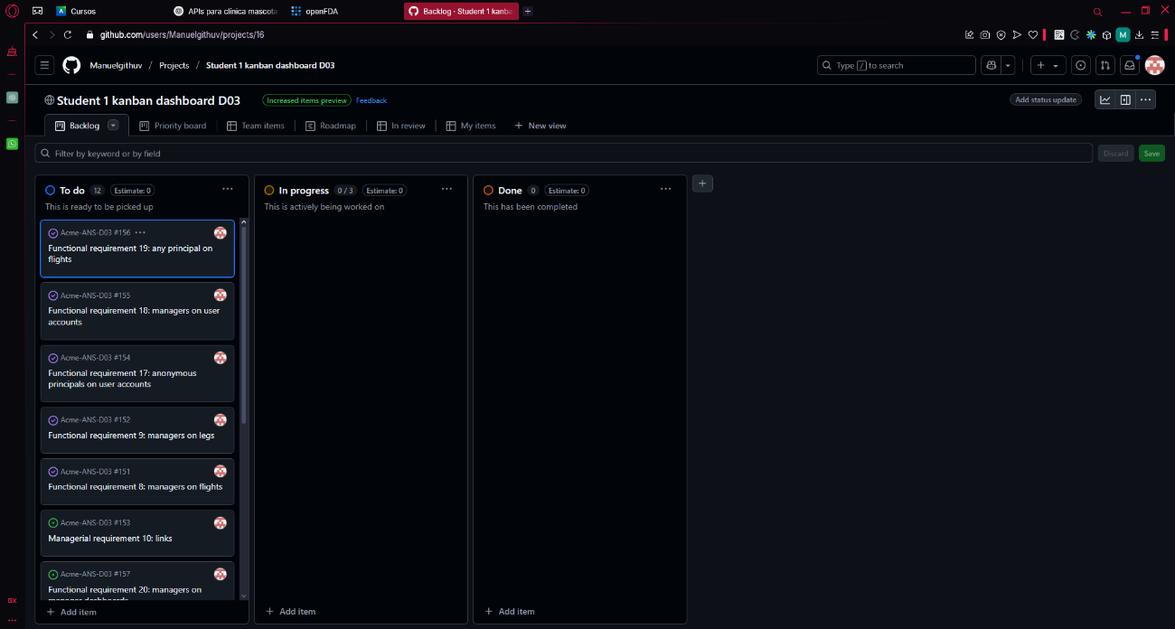

**Imagen 2: Priorización de operaciones de los managers sobre vuelos y tramos**

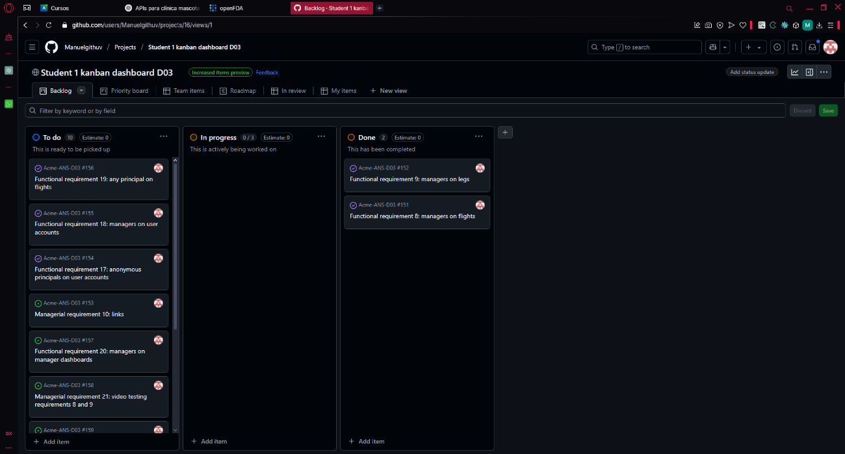

**Imagen 3: Finalización de casi todas las tareas excepto de los dashboards**

## Estimación de costes

Una vez establecidas todas las tareas, vamos a realizar una estimación de cuánto nos va a costar realizar este entregable.

|  |  |  |  |  |  |  |
| --- | --- | --- | --- | --- | --- | --- |
| Rol | **Salario Hora(€)** | Tiempo estimado  (min) | **Coste Estimado**  **(€)** | Tiempo real  (min) | **Coste real**  **(€)** | **Diferencia**  **(€)** |
| Analista | **30** |  |  |  |  |  |
| PM | **30** |  |  |  |  |  |
| Developer | **20** |  |  |  |  |  |
| Operador | **20** |  |  |  |  |  |
| Tester | **20** |  |  |  |  |  |
| **Total** |  | 375 | **125** | 570 | **190** | **65.00** |

## Conclusiones:

La estimación estuvo por debajo del trabajo real, debido a una mala planificación de coste de las tareas, pero al final con algo más de tiempo todo se consiguió implementar de manera correcta salvo el dashboard, que se tratará de completar para el siguiente entregable.

## Bibliografía:

Intencionalmente en blanco.